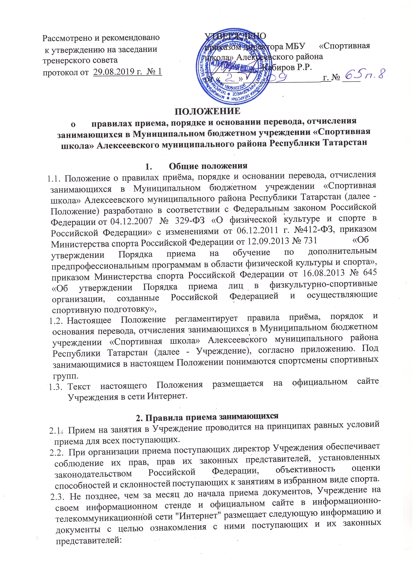
- копию Устава;
- локальные нормативные акты, регламентирующие организацию тренировочного процесса по программам спортивной подготовки;
- условия работы приемной и апелляционной комиссий Учреждения;
- сроки приема документов для занимающихся в соответствующем году;
- сроки проведения индивидуального отбора поступающих в соответствующем году;
- формы отбора поступающих и его содержание по каждой программе спортивной подготовки (при их наличии);
- требования, предъявляемые к физическим (двигательным) способностям и к психологическим особенностям поступающих;
- систему оценок (отметок, баллов, показателей в единицах измерения), применяемую при проведении индивидуального отбора поступающих;
- условия и особенности проведения индивидуального отбора для поступающих с ограниченными возможностями здоровья;
- правила подачи и рассмотрения апелляций по процедуре и (или) результатам индивидуального отбора поступающих;
- сроки зачисления поступающих в Учреждение.
  - Прием заявлений на зачисление осуществляется в течение всего учебного года. Основной прием документов в соответствующем тренировочном году осуществляется с 25 августа до 1 октября.
  - В течение тренировочного года Учреждение имеет право осуществлять дополнительный прием поступающих на любой этап подготовки при наличии вакантных мест и при условии выполнения приемных нормативов соответствующего года обучения.
Организация дополнительного приема и зачисления поступающих осуществляется в соответствии с локальными нормативными актами Учреждения, при этом сроки дополнительного приема публикуются на информационном стенде и на официальном сайте Учреждения в информационно-телекоммуникационной сети "Интернет».
  - Прием в Учреждение занимающихся, осуществляется по письменному заявлению (приложение № 1 к настоящему Положению) на имя руководителя одного из родителей (законного представителя) несовершеннолетнего поступающего лица.
  - При подаче заявления представляются следующие документы:
- копия свидетельства о рождении поступающего (паспорта);
- оригинал справки о состоянии здоровья поступающего, не содержащего противопоказаний для занятий избранным видом спорта;
- согласие одного из родителей (законного представителя) на обработку персональных данных несовершеннолетнего поступающего, либо согласие совершеннолетнего поступающего на обработку персональных данных;
  - При приеме Учреждение обязано ознакомить поступающего и (или) его родителей (законных представителей) с Уставом Учреждения, программами спортивной подготовки и другими документами, регламентирующими организацию и осуществление тренировочной деятельности. А также предоставляется информация о проводимом индивидуальном отборе и итогах его проведения.
  - Возраст зачисления детей в Учреждение осуществляется согласно федеральным стандартам (приложение 2 к настоящему Положению).
  - При наличии необходимых условий Учреждение может осуществлять набор детей более раннего возраста (начиная с семилетнего возраста) на спортивно-оздоровительный этап при соблюдении следующих организационно-методических и медицинских требований:
- наличии письменного заявления одного из родителей (законного представителя) ребенка;
- отсутствие медицинских противопоказаний для занятий избранным видом спорта;
- наличии программы, в которой изложена методика физического воспитания детей раннего возраста.
  - Прием на занятия по программам спортивной подготовки проводится на основании индивидуального отбора поступающих.
Для проведения индивидуального отбора Учреждение проводит тестирование, а также, при необходимости, предварительные просмотры, анкетирование и консультации в порядке, установленном Учреждением.
  - Учреждение самостоятельно устанавливает сроки проведения индивидуального отбора поступающих в соответствующем году, утверждаемые приказом Учреждения.
  - В целях организации приема и проведения индивидуального отбора поступающих в Учреждении создаются приемная и апелляционная комиссии, деятельность которых регламентируется Положением о приемной и апелляционной комиссиях утвержденным приказом Учреждения.
  - Результаты индивидуального отбора объявляются не позднее, чем через три рабочих дня после его проведения и размещаются на информационном стенде и на официальном сайте Учреждения в информационно-телекоммуникационной сети "Интернет" с учетом соблюдения законодательства Российской Федерации в области персональных данных.
  - В случае несогласия с результатами индивидуального отбора поступающий или законный представитель несовершеннолетнего поступающего вправе подать апелляцию по процедуре и (или) результатам проведения индивидуального отбора в апелляционную комиссию не позднее следующего рабочего дня после объявления результатов индивидуального отбора.
  - Во время проведения индивидуального отбора поступающих присутствие посторонних лиц допускается только с разрешения директора Учреждения.
  - В приеме в Учреждение может быть отказано:
- по причине отсутствия свободных мест;
- невыполнение приёмных нормативов при проведении индивидуального отбора;
- при наличии медицинских противопоказаний у поступающего;
- при непредставлении документов, указанных в п. 2.6, 2.7;
- при несоответствии возраста установленным требованиям.
  - Зачисление поступающих оформляется приказом Учреждения.

О порядке и основании перевода занимающихся
  - Перевод занимающихся на следующий этап спортивной подготовки, в том числе досрочно, осуществляется на основании выполнения программных требований, установленных для перевода на следующий этап, год обучения и оформляется приказом директора Учреждения с учетом решения тренерского совета.
  - Сдача контрольно-переводных нормативов для перевода на следующий этап, год подготовки осуществляется в апреле-мае. Ликвидация задолженности в августе текущего года или не позднее начала нового тренировочного года.
  - Контрольно-переводные нормативы считаются сданными, если занимающийся выполнил не менее 80 % заданий (упражнений по ОФП, СФП и ТП). (приложение 3 к настоящему Положению)
  - Занимающиеся, не выполнившие нормативные требования для перевода и не ликвидировавшие в установленные сроки задолженности, по решению тренерского совета имеют возможность:
- продолжить заниматься повторно на данном году обучения, но не более одного раза на данном этапе обучения;
- продолжить заниматься на спортивно-оздоровительном этапе;
3.4. Перевод занимающихся, по его заявлению, заявлению его родителей (законных представителей) несовершеннолетнего занимающегося по программе другого вида спорта, и при этом определение этапа (периода) подготовки, производится с учетом сдачи контрольных испытаний по избранному виду спорта, решения тренерского совета Учреждения и согласия тренера.

О порядке и основании отчисления занимающихся

4.1. Отношения в спортивной подготовке прекращаются в связи с отчислением (выпуском) занимающегося из Учреждения.

4.2. Занимающийся может быть отчислен из Учреждения:

- в связи с завершением этапов спортивной подготовки;

- по инициативе занимающегося или родителей (законных представителей) несовершеннолетнего, в том числе в случае перевода занимающегося для продолжения спортивной подготовки в другую организацию;

- по инициативе Учреждения, в случаях неоднократных грубых нарушений Устава Учреждения, пропуска занятий по неуважительной причине более 1 месяца с учетом решения тренерского совета;

- при наличие медицинского заключения, запрещающего занятия избранным видом спорта;

- по обстоятельствам, не зависящим от воли занимающегося или родителей (законных представителей) несовершеннолетнего занимающегося и Учреждения, в том числе в случае ликвидации Учреждения.

4.3. Основанием для прекращения спортивной подготовки является приказ директора Учреждения, об отчислении занимающегося из спортивной школы. Не допускается отчисление занимающегося во время болезни.

4.4. Восстановление занимающегося в Учреждении, если он досрочно прекратил спортивную подготовку по своей инициативе и (или) инициативе родителей (законных представителей), проводится в соответствии с Правилами приема.

4.5. Решение о восстановлении занимающегося принимает директор Учреждения, что оформляется соответствующим приказом.

4.6. Восстановление лиц в число занимающихся Учреждения осуществляется только на свободные места.

  - Выпуск занимающихся
5.1. Выпуск занимающихся оформляется приказом директора Учреждения на основании итоговой аттестации и решения тренерского совета.
  - Выпускникам, освоившим программу спортивной подготовки, сдавшим итоговые испытания, выдается документ об окончании прохождения спортивной подготовки, установленного Учреждением образца.
  - Лицам, не прошедшим итоговой аттестации, выдается справка установленного образца о прохождении спортивной подготовки.

Приложение 1
к Положению о правилах приема, порядке и основании перевода, отчисления занимающихся в Муниципальном бюджетном учреждении «Спортивная школа» Алексеевского муниципального района Республики Татарстан

Директору МБУ «Спортивная школа»
Алексеевского района

_______Кабирову Рустему Рашитовичу_________
(Ф.И.О.)

от__________________________________________
(Ф.И.О. родителя, законного представителя)

ЗАЯВЛЕНИЕ

Прошу Вас принять в _________________________________________ моего ребенка (сына, дочь)

Ф.И.О. (полностью) ___________________________________________________________________

на отделение (направление) ___________________________________________________________

число, месяц, год рождения ____________________________________________________________

проживающего по адресу ______________________________________________________________

паспорт, (свидетельство о рождении) серия ___________, №_________________________________

выдан_______________________________________________________________________________

обучается в школе №_______, класс_____________ телефон (домашний)______________________
Данные о родителях:
Мать: Ф.И.О._______________________________________________________________________________
Место работы _______________________________________________________________________
должность____________________________,телефон: рабочий (сотовый) ______________________
Отец: Ф.И.О.________________________________________________________________________
Место работы_______________________________________________________________________
должность _______________________, телефон: рабочий (сотовый) __________________________
С Уставом учреждения, программами спортивной подготовки и другими документами, регламентирующими организацию тренировочного процесса, ознакомлен(а).
дата подачи заявления, ______________ _________________________________________
(подпись заявителя) ФИО
В соответствии с Федеральным законом №152-ФЗ «О персональных данных» от 27.07.2006, подтверждаю свое согласие на обработку персональных данных: сбор, систематизацию, накопление, хранение, уточнение (обновление, изменение), использование, блокирование, обезличивание, уничтожение, размещение информации о обучающемся на официальном сайте.

дата подачи заявления, _________________ _______________________________________
(подпись заявителя) ФИО
Приложение 2
к Положению о правилах приема, порядке и основании перевода, отчисления занимающихся в Муниципальном бюджетном учреждении «Спортивная школа» Алексеевского муниципального района Республики Татарстан

Вид спорта | Этап начальной подготовки | Тренировочный этап | Этап ССМ | Этап ВСМ
Баскетбол | 8 | 11 | 14 | 14
Волейбол | 9 | 12 | 14 | 14
Хоккей | 8 | 11 | 15 | 17
Настольный теннис | 7 | 8 | 10 | 13
Бадминтон | 8 | 9 | 12 | 14
Плавание | 7 | 9 | 12 | 14
Лыжные гонки | 9 | 12 | 15 | 17
Футбол | 7 | 10 | 14 | 16
Спортивная борьба (вольная) | 10 | 12 | 14 | 16
Борьба на пояса | 10 | 12 | 16 | 17

